Муниципальное автономное дошкольное образовательное учреждение Городского округа «город Ирбит» Свердловской области «Детский сад №23»

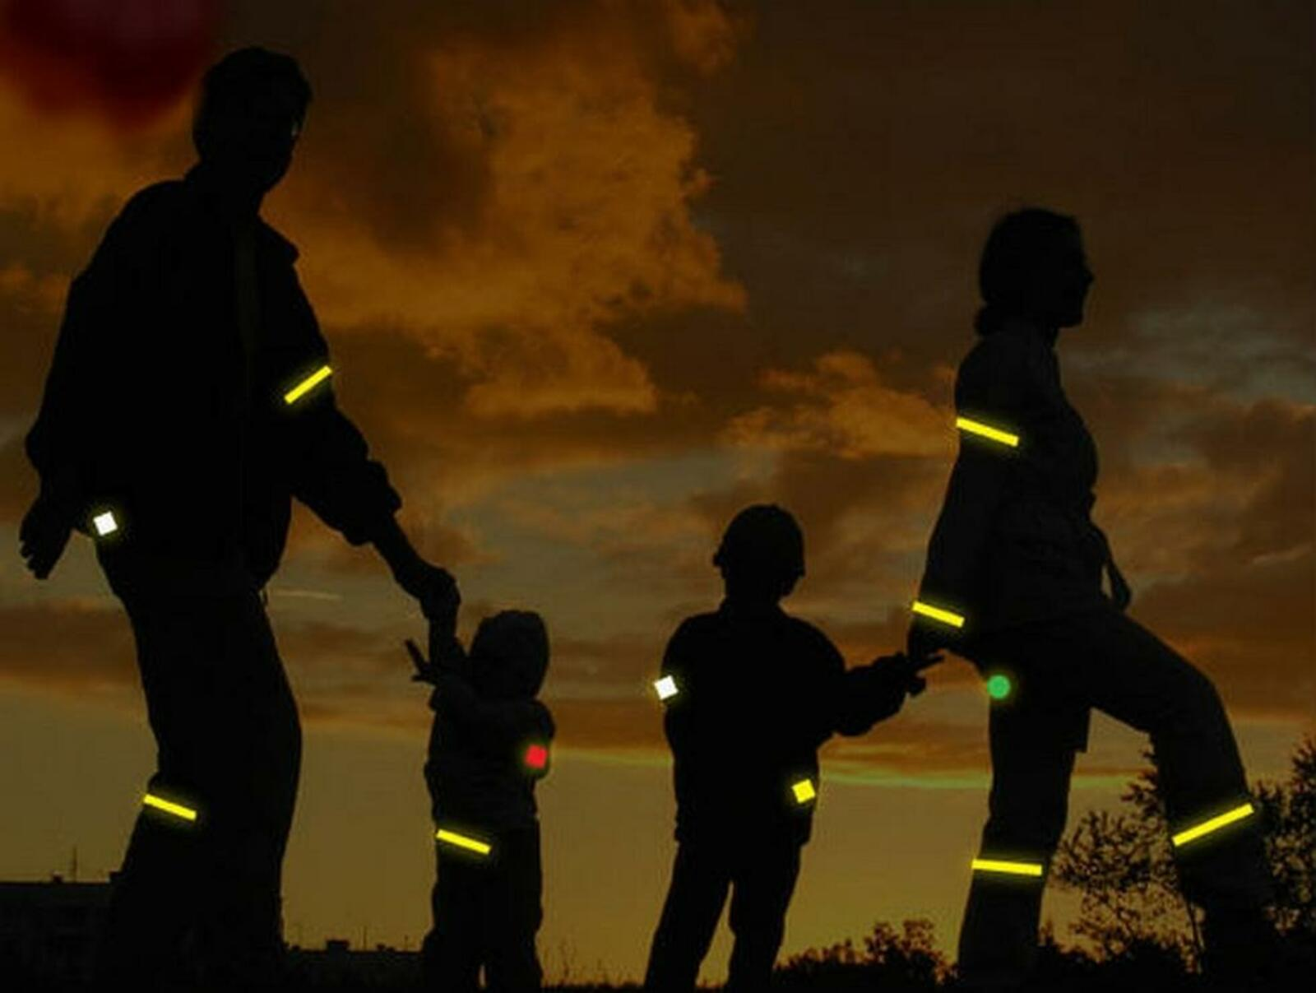Воспитатель Милькова А.Д

**Будь ярче на дорогах!**

Носи на одежде светоотражатели в темное время суток

**Необходимо носить одежду со световозвращающими элементами, чтобы обезопасить себя!**

Светоотражатели возвращают свет автомобильных фар на 150 метров и более

Светоотражатели нужно носить, закрепляя в нескольких местах на одежде

Лучше носить в темное время суток и при неблагоприятных погодных условиях

**НАРУШЕНИЕ ПДДЧРЕВАТО ПРЕДУПРЕЖДЕНИЕМ ИЛИ ШТРАФОМ**

**Светоотражающие элементы можно разместить на:**

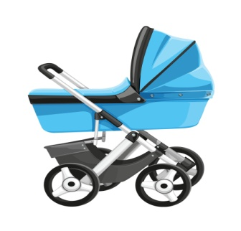**Св**

Детская коляска

Сумка или рюкзак

Запястье

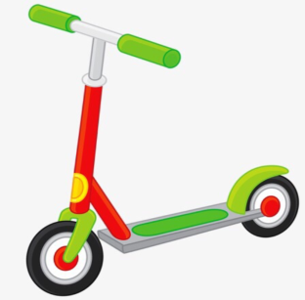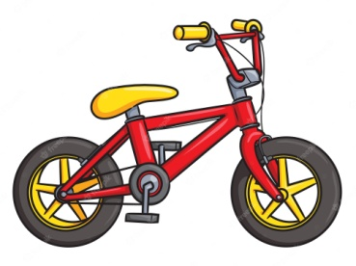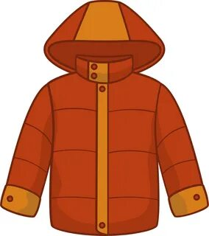

Велосипед

Самокат

Одежда